Учитель Маха Самбоди Дарма Санга обращается к человечеству 21 марта 2017 в Лалитпуре, Непал

31 августа 2017 г.

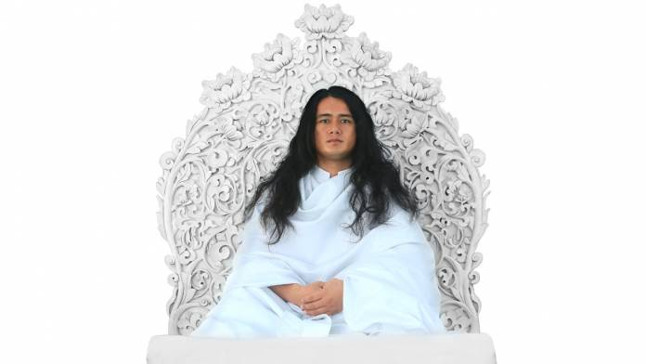

Дарма Санга

Боди Шраван Гуру Сангая

Май Майтри Сарва Дарма Сангая

Я пришёл в этот мир, чтобы открыть боди марга даршан майтри-дарму напрямую всем живым существам и этому миру, сохраняя первозданно чистое состояние сознания с незапамятных времён эпоха за эпохой, пребывая в нормах и правилах дармы, наделённый этими полномочиями, полностью посвящая себя тому, чтобы зажечь бесчисленные истины дармы для всей санги, всех любящих дарму, исполненных веры преданных и последователей.

Однако все люди этого человеческого мира, отдалившиеся от сокровенного единения в истине, проходя мимо истинного пути (марги), сегодня ведут себя так, словно не видят того, что ясно видно.

Главная миссия истинного учителя состоит в том, чтобы все живые существа обрели всю дарму в одном едином чувстве майтри без раскола или разделения и в том, чтобы устранять из людей пороки, скрывающиеся в глубине души, чтобы добыть и открыть истинный путь дармы.

Дарма — это невидимая подлинная истина-реальность, что дарует путь вознесения — маргу мукти и мокши, это царствие Параматма-Багавана или всех учителей, что обрели освобождение от всех уз в вечной мукти-мокше. Другими словами, дарма — это Учитель. Суть дармы — это реализация на опыте истинной мудрости, то есть, проделав тщательный поиск истинного пути, жить этим путём. Дарма — это свет, великий блеск, что заставляет все огни сиять; её сущность поддерживает все миры во Вселенной. Не являясь путём самоудовлетворения, дарма — это активный процесс указания пути для возвышения всех существ в запредельность мукти и мокши. То есть, дарма в мире — это истинная суть, которая остаётся вечно незапятнанной.

Но подспудно распространять фальшивые дармы в мире, являя нечистые заверения и корыстные шарлатанские пути хитроумными способами, самим погрязнув в заблуждении, увлекать всех живых существ мира в морок заблуждения — значит вызывать путь зла и уничтожения.

Тщательно очистив все ядовитые субстанции, остающиеся внутри нас в мире, до первозданной чистоты, приняв и усвоив истинную дарму, чтобы пробудить великий путь дармы для других, включая самого себя — это значит даровать освобождение мукти-мокши из этого человеческого мира. Истинная дарма осознаётся постепенными шагами. Поэтому в плане обретения плодов наших деяний мы должны полагаться исключительно на собственный выбор. Сам смысл этого человеческого мира — это кармический плод истины и лжи, проступков и пуньи, т.е. добродетельной заслуги.

После интервала эпох все существа мира, обладая истинной дармой и путиуказанием, стали слепо следовать искусственно созданным человеком традициям и ритуалам, как будто следуя истинной дарме, погружая своё опытное познание чистого путиуказания глубоко в водоворот запутанности и заблуждения. Вращаясь бесцельно в материальном мире без истины, в напряжении, они блуждают в поисках истинного пути. Но прежде, начиная с предыдущей эпохи, живые существа мира сами усваивали истинную дарму и пришли к превосходной чистоте, ища истину, породили чувство майтри, живя законами и правилами вечной дармы в бесконечном благоговении и почтении к Учителям, являя умом и речью чувство-бавану преданности и веры, наполненное полным доверием и надеждой. В конце концов, именно из этого дарма будет реализована.

Дарма не есть то, что порождает такие черты поведения как гнев, жадность, соблазн, эгоизм, эксплуатация, предвзятость или разделение, обвинения и встречные обвинения, недоверие, сомнения и подозрения, а так же и не то, что принимает пути разрушения мира. Дарма пребывает исключительно и только в сущности чувства майтри и в истинной работе. Вот почему в дарме нет ни малейшего следа разделения или раздора.

Познать реалии страдания всех живых существ мира и свои собственные, разоблачая все уловки злых ядов, чтобы устранить их из самой глубины сердца — значит пребывать в радостной благости не только в этом мире, но и в раю. Чтобы установить дарму и чувство майтри, источая нектар майтри, пребывая всецело в единстве... не только сам человек, но мир должен быть пробуждён в осознании сущности, таттвы дармы. Наконец, благоприятное время для мирового дармического преобразования пришло.

Главное в дарме — это путь, без которого вознесение мукти-мокши невозможно. Хотя дарма устанавливается в материальном физическом мире, её первоосновы редки и обретаются с трудом. Не то, чтобы Учитель противостоял дарме, просто, прибыв в мир в этот нынешний век, когда люди полностью перешли на пути самоудовлетворения с вредоносными соблазнительными стандартами, проблески истинного путиуказания майтри-дармы раскрываются лишь понемногу, шаг за шагом.

Проявленная форма Учителя существует как в человеческом состоянии так и в сверхчеловеческом, и истинный Учитель, видимый в мире, является действительной формой Параматма-Учителей. В мире только учителя дармы, которые следуют истине и пребывают в законах дармы, имеют право давать настоящий закон дармы. Для тех, кто пребывает во лжи, свидетельство истины воспринимается как взгляд на себя в кривое зеркало.

Багаванмарга-учителя, маргагуру-учителя, гурумарга-учителя и Параматма-Учителя, что пребывали в этом мире в эпоху истины — сатья-югу, сейчас вступили в этот мир. Хотя человеческая природа полностью поддерживается живыми растениями, дарующими мир и покой, отказ людей прекратить жадность, гордыню, пороки, насилие, коммерцию и эксплуатацию привели их к следованию пути уничтожения мира в конечном счёте... В нынешнюю эпоху, даже находясь в океане истины, люди, не следующие истинной дарме, находятся в состоянии духовного паралича. Неотказ от самомнения, гнева, жадности, соблазна, зависти, насилия, торгашества, эксплуатации делают уничтожение мира неизбежным. Сейчас, в этот конец времён мир должен пробудиться перед лицом этого вызова.

В древние времена после эпохи истины — сатья-юги, когда весь человеческий род оказался беспомощен перед болезнями во время великих эпидемий, жаждал средств спасения в агонии, все целебные травы словно амритный нектар были дарованы миру Параматма-Багаван-Учителями, чтобы спасти наполненный токсинами мир и всех его существ.

Сейчас, пребывая во всех нормах и законах майтри-дармы, вызывая непобедимое чувство в сердце и уме, исполняя истинную работу, чтобы обрести избавление мукти-мокши для всех существ, а не только для себя, делать этот мир совершенным, процветающим подобно райскому миру, через бесконечное благоговение и почтение к Параматма-Учителям в доверии, наполненном верой, преданностью и надеждой, непосредственном знании и свете. Строящая гармоничную связь между душами людей и Параматма-Багаванами, и их самый величественный апофеоз — есть указывающая путь майтри-дарма. Эти уникальные крайне важные моменты дармы можно реализовать, живя в истине и порождая благодать дармопуньи — дармической заслуги.

Любой, кто всё ещё остаётся в мире под бременем злых мыслей, речи и вредоносных деяний, обречён на неминуемую погибель, от которой нет никакого спасения. Даже сам Учитель и дарма не могут спасти, когда благодать дармопуньи исчерпана.

В действительности, непреложные истины дармы осознаются именно в той мере, в какой придаётся значение этим драгоценным истинам; человеческие существа должны взять на себя и полностью исполнять свои собственные неотложные задачи.

Учитель даёт указание пути, но путешествие по пути совершает сам человек. И этот процесс должен питаться милосердием, состраданием, доверием, верой и преданностью, чистой жизнью, чистым питанием, чистыми взглядами, чистой речью, всеми заповедями, самади, сердечным почтением и мудростью.

Поскольку существование всех живых существ мира поддерживается царством растений, и живые существа мира вместе со всеми растениями являются творениями Параматма-Багаван-Учителей, главная поддерживающая основа мира, в конечном итоге, есть истинная дарма.

Посему пусть все живые существа мира безошибочно и без промедления усвоят всеобъемлющую мудрость, заповеди и самые чистые основы истинной дармы для радостных внутренних преобразований, ведущих к высшим откровениям.

Сарва майтри мангалам, асту, татасту.

21 марта 2017 года, Чуникхел, Бунгамати, долина Катманду

http://maitriya.info/ru/news/199/poslanie-maha-sambodi-darma-sangi-21-03-2017

Послание Учителя Маха Самбоди Дарма Санги в Ламджунге 22 февраля 2014

22 февраля 2014 г.

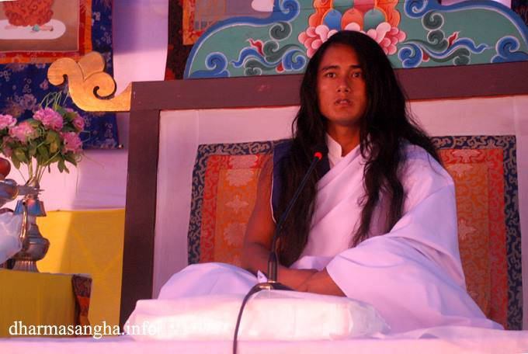

Дарма Санга
Боди Шраван Гуру Сангая
Намо Майтри Сарва Дарма Сангая

1. Следуя Учителю Великого Пути Майтри, Пути Учителя и Пути Бога (Бхагавана), погрузившись в забытые чувства, делая вcех друзей Санги, любящих Дарму и последователей, что приходят и уходят, исполненными любви (Майтри Мангал), и вместе помня этот момент присутствующего Учителя; пусть все мучимые души на пути Дармы Майтри обретут освежающую реализацию. Дарма – это единственный элемент, что может поддерживать платформу, построенную, чтобы быть напрямую с Параматмой.

2. И пусть страдающие блуждающие души без чувства или направления будут свободны от неволи как можно скорее, внемля исполняющему звуку Маха Майтри – Великой Любящей Доброты.

3. Так же как ценность воды соответствует степени жажды, ценность Дармы определяется добротой, состраданием, ненасилием, доверием, убеждённостью, преданностью, верой и непоколебимой человеческой жизнью относительно Пути.

4. Войти в Дарму – значит быть погружённым в путь спасения (после смерти) и освобождения (из цикла перерождений).

5. Тот путь, что не имеет элемента, образующего спасение и освобождение, никогда даже не может быть принят в истинной Дарме, как зовущийся путём, и Дарма, не существующая в разделённых цивилизациях, обретается в совершенстве знания Майтри, моста между душой (атма/я) и Параматмой.

6. Невозможно для людей, остающихся далеко от знания Майтри, обрести истинное просветление, независимо от того, что за практика выполняется.

7. В конце, всё, что могло казаться полезным в этом мимолётном мире, окажется тщетным.

8. Не существует разделения в циклах жизни бесчисленных существ и их пришествии и уходе, в устройстве миров и между атмой (душой/я), анатмой и Параматмой.

9. Дарма – это восходящее и заходящее солнце, небо, в котором сияют звёзды, и цветущие в природе цветы.

10. В конце концов, Дарма – значит понять скоротечность момента этого преходящего мира, словно проснуться от кошмара, чтобы обнаружить, что, в действительности, ты в безопасности.

11. Вместо того, чтобы задаваться такими вопросами как, например, какими свойствами обладает созерцательный и умный человек искусный в Дарме, и какова роль религии в Дарме, почему бы человеку не задаться вопросом о том, что он дал себе через страсть и привязанности к мирским вещам?

12. Обладает или нет тот путь, которому следует человек, Сущностью, образующей спасение и освобождение – это чрезвычайно личный внутренний поиск человека.

13. Учитель исполняет Дарму: Он даёт Путь миру, но путешествие по Пути человек должен совершать сам.

14. Является ли человек просветлённым или нет, и что необходимо перенести, справедливо определяется согласно накопленной заслуге и другой карме душ, путешествующих по Пути, явленному Учителем.

15. И хотя это естественно для различной боли и скорби возникать на Пути, ключевой момент – это благоговение и вера по отношению к Пути Учителя (Гуру Марга).

16. Да будет так, продолжайте! Великая реализация всеведущей мудрости этого Великого Пути Майтри совершенна будучи наполнена драгоценными камнями Сущности Дармы.

17. Однако люди хранят пустые слова, используемые в их прошлой жизни, иначе Путь Просветления был бы реализован очень быстро через следование Пути Учителя.

18. Стоять на земле, покоясь в небе, оставаясь в человеческой форме вместе с реализацией Сущности Майтри чистого явления собственной формы Параматмы, осознавая, включая самого себя, все тайны вселенной – значит быть свободным от бесчисленных океанов иллюзии ума, испарившихся подобно воде в открытое небо.

19. То, что ведёт к наивысшим качествам татв среди всех религий и знаний Учителя, обладая способностью устранять прежнее замешательство по всему миру, зовётся Дармой Майтри. Таким образом, изначальное существование всех религий могло бы быть целиком на самом пути Дармы Майтри.

20. На Пути Майтри, только выполняя истинную практику Дармы до последнего момента жизни, человек приносит благо Дарме.

21. И вместе с этим посланием Майтри я даю 11 заповедей, чтобы быть свободным от всех омрачений во всём человеческом мире:

1) Никогда не подвергайте дискриминации на основании имени, внешнего вида, цвета кожи, класса, веры, общества, силы, положения или квалификации, и следует даже отказаться от различения между понятиями материального и духовного.

2) Познакомившись с Вечной Дармой, Путём и Учителем, уважайте все религии и верования.

3) Оставьте ложь, обвинения, встречные обвинения, уничижение и распространение неправды через необоснованные сплетни.

4) Оставляя философии или пути, что создают границы разделения и различия мнений, примите Истинный Путь.

5) Следуя Истинному Пути Учителя на протяжении жизни, отрекаясь от злых действий, всегда пребывайте в стремлении к единству с Сущностью Учителя.

6) Не достигнув просветления, не пытайтесь доказать что это с помощью умных слов, и, всё ещё пребывая в замешательстве, не приводите в замешательство других.

7) Отрекаясь от такого малодушного поведения, как убийство живых существ и насилие, потребляйте благую пищу.

8) Не придерживайтесь ограниченных суждений в отношении людей и стран на основании национальной принадлежности.

9) Вовлекаясь в стремление Истинного Пути Учителя, совершайте деяния, что приносят пользу Земле.

10) Когда человек осознаёт Истину, Путь Учителя обретает форму, поэтому достигнете просветления ради блага всех живых существ.

11) Пребывая в самом высоком и глубоком состоянии ума, будьте свободны от всех уз, усвоив внутри себя множество заповедей.

22. Вместе с этими 11 заповедями, усвоенными всеми Сангами, освободите всех живых существ, включая себя, и пусть все реализуют эту Мудрость Истинного Пути.

23. Никогда не томясь в эго, в погоне за мирским именем и славой, людям следует оставаться твердыми в памятовании Параматмы, всегда храня в сердце (атме) чувство Майтри.

24. Путь Учителя сошёл, чтобы вновь установить истинную Дарму на земле после интервала веков.

25. Так же как этот золотой момент был постигнут существами и миром природы, пусть и люди будут без загрязнений и примут благую пользу из этого Великого Пути Майтри как можно скорее!

Пусть все существа будут исполнены любви.
Да будет так!

http://maitriya.info/ru/news/170/poslanie-uchitelya-maha-sambodi-darma-sangi-v

Послание Учителя Маха Самбоди Дарма Санги в Читване 8 июня 2013

8 июня 2013 г.

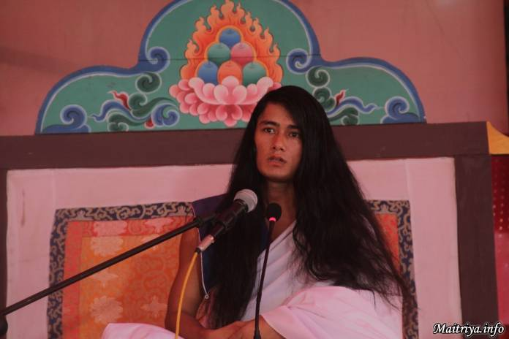

Дарма Санга

Внемлющей Мудрости Санге Гуру (Боди Шраван Гуру Сангая)

Склоняюсь перед Всеми Любящими Сангами Дармы (Намо Майтри Сарва Дарма Сангая)

1. Звуча в унисон с Истинной Дармой, Учителем и Путём, пусть мир реализует Сущность (Таттву) Дармы. И пусть все существа мира будут удовлетворены Высшей Мудростью этого Великого Пути Майтри, имеющего форму Спасения и Освобождения[1].

2. Наука Сущности Дармы очень глубока и не имеет границ.

3. Для того, чтобы реализовать Истинную Дарму и Сущность, необходимо воплотить Сущность собой.

4. И Сущность Дармы не ограничена только этим миром, но пребывает во всём сущем.

5. Пусть люди осознают, что этот мир является лишь одной возможностью.

6. Для того чтобы реализовать Сущность, на некоторых деревьях, даже если распускается несчётное количество цветов, лишь ограниченное число плодов достигают своей естественной формы; таким же образом лишь немногие люди достигают Дармы.

7. Тем не менее, цветы, упавшие на Пути Истинной Дармы, так же обладают существованием и величием.

8. И каждый из плодов создаётся, чтобы иметь свою собственную отличительную особенность и Добродетель Дармы.

9. Основная цель человеческого мира и жизни – быть в верности Истинной Дармы и, достигая Сущности Дармы, быть поглощёнными лишь в Спасение и Освобождение.

10. Учитель исполняет Свою собственную Дарму.

11. Путь даётся миру, но даже при этом, ответственность за принятие каждого шага вперёд на пути является собственным, индивидуальным поиском [2] человека.

12. Имеет ли тот путь, которому следуют, форму Сущности Спасения и Освобождения – это ещё один чрезвычайно личный поиск человека.

13. Для человека, остающегося далеко от мудрости Майтри, независимо от того, какая практика выполняется в жизни во имя Дармы, достижение Истинной Сущности, базирующейся в сущем, невозможно.

14. И те на пути, не ведущем к спасению и освобождению, не могут даже называть его «Путём».

15. Это было бы лишь простым развлечением временного мира.

16. В мирских путях, эго и желания людей поддерживаются как и всегда, и различные пустяковые средства, что применяются, отдаляют жаждущих людей от Истинного Учителя и Пути.

17. Путь, который не принимает эгоизма и желаний — по этому Пути люди не хотят идти.

18. Но, по иронии, каждый человек обладает пониманием во внутреннем голосе сознания [3] о том, какой путь куда ведёт.

19. Является ли человек просветлённым или нет, и что необходимо перенести, законно определяется согласно накопленной заслуге каждой души, путешествующей по Пути, явленному Учителем.

20. Тем не менее, да будет так, продолжайте, путешествие только ваше.

21. Будучи поглощённым атрибутами Сущности Дармы; осознавая пороки эгоизма и желаний, человек может быть освобождён от мира. Для того, чтобы сделать это, человеку нужно непрерывно усердствовать в Дарме, до последнего момента жизни.

22. Пусть весь мир примет к сердцу эту мудрость Майтри и пробудится.

Пусть все существа исполнятся любви и мира. Да будет так. (Сарва Майтри Мангалам Асту Татасту)

______________________

Примечания:

[1] В оригинале: Мукти и Мокша.

[2] Cлово было написано Учителем как «nirnaya», что означает «решение», однако, в речи Учитель произносит «khoj» – «поиск».

[3] В оригинале: Читта.

http://maitriya.info/ru/news/158/poslanie-uchitelya-maha-sambodi-darma-sangi-v

Послание Учителя Маха Самбоди Дарма Санги в Патаркот 9 апреля 2013

9 апреля 2013 г.

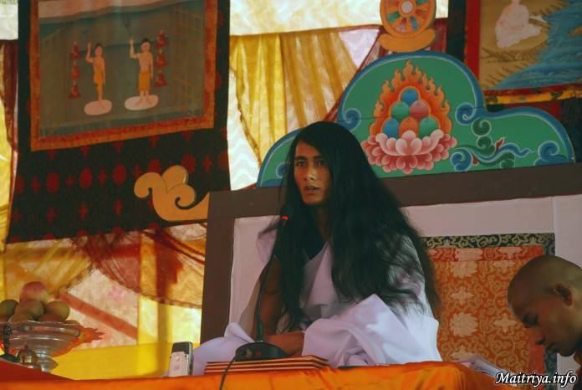

Дарма Санга

Внемлющей Мудрости Санге Гуру (Боди Шраван Гуру Сангая)

Склоняюсь перед Всеми Любящими Сангами Дармы (Намо Майтри Сарва Дарма Сангая)

1. Придерживаясь Великого Пути Любви (Маха Майтрия Марга), являясь Учителем Пути, Путём Учителя вплоть до Пути Бога (Бхагаван Марга), оставаясь в присутствии бесчисленных чувств, пусть весь мир живых существ испьёт Амриту Великой Мудрости.

2. И пусть благословения Великого Учителя Майтрии и Пути всегда остаются в мире.

3. Хотя видно бесчисленное множество звёзд, небо одно; таким же образом, основной источник всех религий и путей, что видны в мире, в конечном счёте, один.

4. Это мудрость, что была обретена в различные эпохи этого мира. Более того, пути, что были явлены в благоприятные времена просветлёнными Учителями на благо мира, были окрашены цветами различных религий, учений, путей и культур в современную эпоху.

5. Я продолжаю видеть людей, которые постепенно отдаляются от Истинной Сущности во имя религии и пути, неспособных либо нежелающих различить правильное, неправильное, грех, Дарму, Учителя и Путь, беспечно движущихся ко тьме и утрате Сущности.

6. В прошлом, являвшийся одним путём [1], просветленный Будда есть лишь Учитель Пути (Марга Гуру), который указывает Путь. Однако в настоящее время в мире имеет место иллюзия, что предыдущий Будда не имел учителя, тем не менее, вопрос о том, кто учитель этого Учителя Пути и сам факт, соответственно, существуют.

7. В этом существовании есть различные мысли, учителя и пути, которые всё ещё являются тайными в этом мире.

8. Согласно крайней важности времени, я указываю Путь Учителя (Гуру Марга).

9. Хотя Путь всех Учителей один, каждый [Учитель] создаёт свои собственные порядок и положение, и в соответствии с порядком пожинаются результаты.

10. Путь Учителя – это тот Путь, на котором весь мир, живые существа и растительная жизнь, следуя Пути Любящей Доброты (Майтри Марга), достигают Спасения (Мукти) и Освобождения (Мокши).

11. В человеческом мире люди обладают свободой: они сосредотачиваются на Пути Дармы или проводят свои жизни в греховных деяниях.

12. Смысл этого мира в том, чтобы различить Дарму и грех.

13. Но результат определяется согласно хорошей или плохой карме того, что люди сами сделали.

14. По прошествии веков Путь Учителя сошёл в этот мир.

15. Утоление жажды этого мира нектаром понимания ненасилия, доброты, сострадания, любви и чувства любящей доброты есть путь к установлению Порядка Майтри, однако, имея чувства всеведения, эгоистичные люди не могут всегда правильно принять ситуацию Учителя настоящего времени.

16. Если люди уделят совсем немного времени, чтобы удержать душу в осознанности, и задумаются: почему (для чего) это подвижничество Учителя?

17. В конечном счёте, это будет только ради спасения и освобождения мира, живых существ и растительной жизни.

18. Есть те, кто питает надежду извлечь выгоду из Учителя в каком-то мирском смысле, но Учитель может дать лишь Дарму, Путь, Спасение и Освобождение.

19. Но, по иронии, с прошлых времён загрязнённое состояние человеческого ума вместо этого порождает в отношении Учителя обвинения, неверие, насилие и чинит препятствия.

20. Это человеческое общество, включая [его] руководство, делает жизненно необходимой потребность всего мира в Дарме и Пути.

21. Не только Дарма, но пусть эта истина будет понята людьми.

22. И пусть жизнь будет проведена в поиске сущности чувства Майтри.

23. Кроме того, в грядущие дни, Учитель, определённо, будет путешествовать, чтобы даровать указание Истинного Пути во всём мире.

24. Пусть все существа исполнятся любви и мира. Да будет так.

______________________

Примечания:

[1] В оригинале — эк бавана. Бавана буквально означает «развитие» или «взращивание» или «производство» в смысле «приводить в действие». Слово бавана обычно встречается в сочетании с другим словом, образуя составную фразу, например, читта-бавана (развитие или взращивание сердца/разума) или метта/майтри-бавана (развитие или взращивание любящей доброты). При самостоятельном использовании бавана означает «духовное совершенствование» в целом.

http://maitriya.info/ru/news/148/poslanie-uchitelya-maha-sambodi-darma-sangi-v

Послание Маха Самбоди Дарма Санги в Синдули 10 сентября 2012

10 сентября 2012 г.

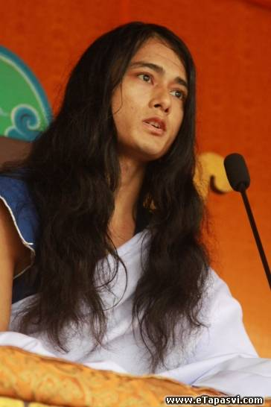

1. Следуя Истинной Дарме и Учителю в это настоящее время, делая все добродетельные души, присутствующие и отсутствующие здесь, мирными и любящими (Майтри Мангалам); оставаясь на этом великом Пути Майтри (Любящей Доброты) благополучия и благопожеланий для мира; душой, телом и речью под свидетельством Учителя, я провозглашаю Вечную Дарму.

2. Будучи Вечным Дыханием для того, чтобы познать Суть (Таттву), не подверженную разложению, смерти или разрушению, необходимо вести жизнь в практике, целиком и полностью направленной на принятие Дармы.

3. Более того, слово Дарма не достаточно само по себе.

4. Как может быть Дарма выражена лишь в одном слове, когда все Миры пребывают в этой Сущности (Таттве) Дармы.

5. Дарма – это не факт, который надо понять, но Истина, которую дόлжно осознать.

6. Тот, кто способен установить доброту, сострадание, любовь и дружбу не только среди человеческих существ, но также и подвижных и неподвижных живых существ и растений мира в единстве; способен испить нектар дружбы; способен вести жизнь в несравненной любящей доброте; как результат, после этой жизни достигает Мукти (спасение после смерти) и Мокша (освобождение от перерождений).

7. Убийство живых существ, свершение чудесных деяний и занятие магией (тантра-мантрой) во имя Дармы – это всего лишь путь временного эгоистического удовлетворения. Дарма – это только то, что даёт живым существам Путь Спасения и Освобождения без дискриминации согласно деяниям (карме).

8. С незапямятных времён на земле человеческие существа дрейфуют в океане иллюзий. Приняв полную смысла человеческую жизнь, человек продолжает блуждать бессмысленными сущностями и путями, осознанно и неосознанно на протяжении эпох (Кальп).

9. Благословенны эти праведные души, что держатся Пути Истины, пребывая в прибежище Учителя. И так же сам Учитель, пребывающий в Порядке Дармы высочайшего из учителей за пределами тысяч прошлых Будд, пришёл.

10. В грядущие дни я буду преподавать Учения Учителя и Дармы. Я всегда делаю это.

11. Чтобы устранить карму, накопленную под влиянием страсти желаний, выливающихся в бесчисленные эмоции, пребывая в Порядке Дармы, дόлжно принять Путь Учителя (Гуру Марга), испытывая благоговение ума в неделимой форме, не отклоняясь от пути ни на шаг.

12. Отказываясь от привычки говорить «я» и «моё», жадности и эго, привязанности; только если человек будет вести жизнь с нерушимым чувством ради всех живых существ, его жизнь будет успешной.

13. Наконец, в чём цель прибытия в этот мир? Какой сущности посвящён поиск? Каковы обязанности и Дарма для самого себя, включая всё сущее? Каково соотношение между Атмой (душа), Анатмой (не-я/не душа) и Парматмой (Высшая Душа)?

14. Это время своей жизни (Калачакра) необходимо посвятить внутреннему поиску безграничного и мельчайшего, а не мимолётных чувственных удовольствий и материальных оков. Наконец, устанавливая Одно Существо, Один Мир, Одну Дарму и чувство Любящей Доброты (Майтри) без какой-либо дискриминации, украсив мир звуком Дармы, Учитель будет путешествовать, насыщая бесчисленных запутавшихся существ всего мира нектаром Майтри, давая руководство и наставление (Марга Даршан) в грядущие времена.

15. Учитель является Истинным, поскольку Учитель пребывает в Дарме. Только распространение Порядка Дармы Учителем было неверно понято в материальном мире, хотя так оно и есть, и это правда.

16. Пусть все существа исполнятся любви и мира.

______________________

Примечания:

[1] Татварупи манушиа чолаа (полная смысла человеческую жизнь) – чола означает «одежду» и в данном случае использовалось для обозначения человеческого тела.

http://maitriya.info/ru/news/137/poslanie-maha-sambodi-darma-sangi-v-sinduli-10

Речь на День Рождения (2012 год)

11 апреля 2012 г.

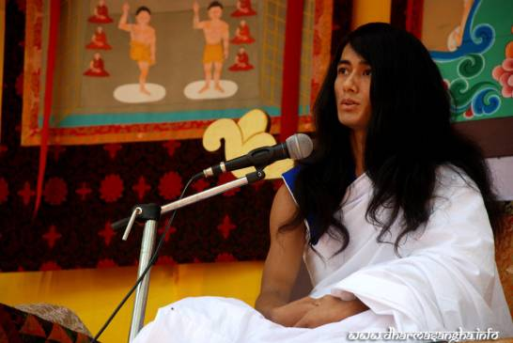

1. Несущая благо всем Сангам и последователям Любящей Добротой, сегодняшняя эпоха — это время не только для празднеств, она для передачи Пути Спасения и Освобождения существам мира в следовании Пути Истины и распространении Порядка Дармы, установлении Дармы, Мира, Понимания и чувства Майтри (Любящей Доброты) в мире.

2. Сложно обрести совершенство пока не реализована Сущность Истинного Учителя для того, чтобы следовать Пути Истины.

3. Человеческая жизнь может быть плодотворной, если человек способен искать и знать Сущности/Смыслы (Таттвы), скрытые в словах Учителя.

4. Учитель, освободившийся от мирских ограничений, хотя и видимый в мире, но уже не являющийся мирским Учителем, есть Чистый Учитель Дармы.

5. Для того, чтобы установить Закон Дармы в мире, важно быть полным веры и преданности Учителю, а также Сангам в равной степени.

6. И благоухание нравственного совершенства Санг должно пребывать в духе взаимной любящей доброты и единства.

7. Вмешательство и чинение препятствий в работе Учителя означает препятствование Дарме и Пути.

8. Однако это естественно, что множество препятствий и помех возникают в распространении Закона Дармы.

9. Но встретить лицом к лицу или преодолеть те противостоящие Дарме Сущности будучи истинным умом, телом и речью – это ещё одна личная Дарма и долг каждого из Санг.

10. Учитель, сам пребывающий, позволь всем Сангам, погружённым в эти бесценные моменты, будучи поглощёнными Звучанием Дармы, всегда использовать каждое мгновение Учителя, подтверждая их собственные предельные умственные способности.

Пусть все существа будут исполнены любви и мира. Да будет так.

http://maitriya.info/ru/news/127/rech-na-den-rozhdeniya-2012-god

Заключительная речь на Всемирной Молитве о Любви и Мире во Всём Мире 26 марта 2012

26 марта 2012 г.
1. Пусть все Санги, хранящие порядок Дармы, что собрались на Всемирной Пудже о Любви и Мире во Всём Мире, продемонстируют миру единство, объединяя всех живых существ в границах могущества Дармы, преодолевая все иллюзии и препятствия прошлых, настоящих и будущих дней.

2. Проследовав Путём истинной Дармы, достигнув совершенства Просветления, установив понимание Мира во Всём Мире и Чувство Любящей Доброты, пусть будет явлено обретение Мира Дармы.

Пусть все существа будут счастливы. Да будет так.

http://maitriya.info/ru/news/125/zaklyuchitelnaya-rech-na-vsemirnoy-molitve-o

Вступительная речь на Молитве о Любви и Мире во Всём Мире 21 марта 2012

21 марта 2012 г.

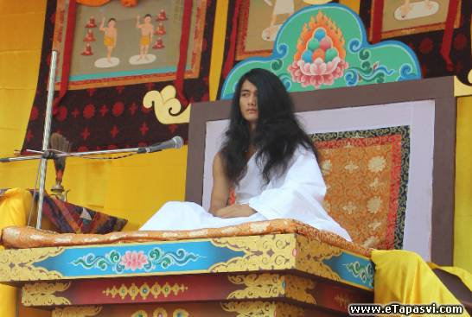

Дарма Санга

Склоняюсь перед Внемлющей Мудрости Сангой Гуру (Намо Боди Шраван Гуру Сангая)

Склоняюсь перед Всеми Любящими Сангами Дармы (Намо Майтри Сарва Дарма Сангая)

1. Я даю послание Вечной Дармы [1] Земле после многих эпох следуя Путём Истинной Дармы в поиске чистейшего Пути, с любовью принося благо всем любящим Дарму последователям, собравшимся на Пудже [2] о Любви и Мире во Всём Мире, освобождая всех живых существ от страдания и боли формой Пути Учителя, сошедшим 35 тысяч лет назад согласно Календарю Майтрии, давая жизнь Боди Шраван Дарма Санге.

2. Существование цветка лежит лишь в его непрестанной форме подношения и посвящения своей собственной красоты и благоухания всему Творению. Подобно этому, благоухающий цветок, который является смыслом Дармы, не может расцвести до тех пор, пока люди, исключая из жизни страстное желание, гнев, жадность, заблуждение, эгоизм, убийство, насилие и другие омрачения, не взрастят этику Истинной Дармы.

3. Предавшись предельному покаянию и практикам без отклонения ни на один миг, с 16 мая 2005 года по 16 мая 2011 года, ради пути к истинному Спасению и Освобождению мира, я с полной решимостью всецело посвятил себя медитации Любящей Доброты (Майтри), спустившейся как Путь Учителя Боди Шраван Дарма Санга. Боди Шраван означает иметь знание о Сущности (Таттва), Истине (Сатья) и Учителе (Гуру́), распознать Сущность Бытия (Аститвик Таттва) и быть наделённым всем знанием.

4. И слова Дарма Санга относятся ко всем Учителям этого мира и других миров. Боди Шраван Дарма Санга означает всех Учителей, кто постиг Путь Просветления (Боди Марга) от Учителя Пути (Марга Гуру) и Пути Учителя (Гуру Марга), либо обрёл Мудрость, и потому был назван Боди Шраван Дарма Санга (Внемлющая Мудрости Санга Дармы).

5. Цель Пути Учителя – распространять чувство Любящей Доброты на Земле, прокладывая Пути Спасения и Освобождения Истинной Дармы, освобождая бесчисленных существ мира, страдающих на протяжении бесконечных эпох.

6. На пути Преданности, Доверия и Веры, очищая тело, речь и ум, следуя заповедям, будет обретено совершенное вознаграждение божественной радости в [этой] человеческой жизни.

7. Чтобы установить Мир Дармы, ненасилие, взаимопонимание и Любящую Доброту, человеческим существам следует оставить низменные деяния, такие, как страстные желания, гнев, жадность, заблуждение, ревность, убийство, насилие, эгоизм, споры, ненависть, оскорбление, умаление, неудовлетворенность, неверие, сомнения, иллюзию, ложные взгляды, себялюбие, ложные слова, зависимость, дурное общество, неблагие деяния, преступления, бесов и демонов, препятствия, обращение истины в ложь, а лжи – в истину.

8. Оставить дискриминацию и разделения между религиями, сословиями, странами, сообществами и Сангами.

9. Распространение ложных взглядов происходит для извлечения выгоды пропагандой в отношении понятий мой, моё, наш, деревни, районы, города, нации среди народов и по всему миру.

10. Убийство, насилие, дурные поступки, преступления и беспорядки приняты во имя религии, духовности, философии и мудрости, создавая иллюзорные сети и границы, которых не существует среди человеческих цивилизаций. Это делается напоказ.

11. Зная о тех, кто распространил иллюзию и погрузил мир в замешательство с прошлых веков, я утверждаю Путь Учителя Истинной Дармы, чтобы на него вступили и продолжали следовать Санги, любящие Дарму последователи и искатели Истины, что были введены в заблуждение в прошлом.

12. Следуя Истинной Дарме Пути Учителя, пребывая в Истине, силой Истины, можно устранить возникающие препятствия, связанные со старой кармой (поступками), врождённые и приобретённые после рождения побочные эффекты, которые могли произойти с самим человеком или его потомками, такие, как физические недостатки, немота, глухота или слепота.

13. Я даю эти заповеди, устраняющие и очищающие загрязнения в самой глубине человеческих сердец, чтобы вы принесли благо себе и другим и распространяли чувство Любящей Доброты:

*******************************************

Заповедь[4] 1. Никогда не подвергайте дискриминации на основании имени, внешнего вида, пола, цвета кожи, класса, веры, общества, силы, положения или квалификации, и следует даже отказаться от различения между понятиями материального и духовного.

Заповедь 2. Познакомившись с Вечной Дармой, Путём и Учителем, уважайте все религии и верования.

Заповедь 3. Оставьте ложь, обвинения, контр-обвинения, уничижение и распространение неправды через необоснованные сплетни.

Заповедь 4. Оставляя философии или пути, что создают границы разделения и различия мнений, примите Истинный Путь [5].

Заповедь 5. Следуя Истинному Пути Учителя [6] на протяжении жизни, отрекаясь от злых действий, всегда пребывайте в стремлении к единству с Сущностью Учителя [7].

Заповедь 6. Не пытайтесь достичь какого-то фантастического объяснения для Просветления, если не обрели его сами и, всё ещё пребывая в замешательстве, не приводите в замешательство других.

Заповедь 7. Отрекаясь от такого демонического поведения, как убийство живых существ и насилие, потребляйте благую пищу.

Заповедь 8. Не придерживайтесь ограниченных суждений в отношении людей и стран на основании национальной принадлежности.

Заповедь 9. Вовлекаясь в стремление к Истинному Пути Учителя, совершайте деяния, что приносят пользу Земле.

Заповедь 10. Когда человек осознаёт Истину, Путь Учителя обретает форму, поэтому достигнете Просветления ради блага всех живых существ.

Заповедь 11. Пребывая в самом высоком и глубоком [состоянии] ума [8], будьте свободны от всех уз, уяснив внутри себя множество заповедей.

*******************************************

14. Принесите пользу себе и всем живым существам, практикуя эти заповеди, усвоенные всеми Сангами.

15. Пусть все поймут, что эти заповеди не связывают, а, напротив, являются путём к освобождению от всех уз.

16. Тот, кто следует Пути Учителя должным образом с истинной Верой, Преданностью и Доверием, тот, постигая свою собственную ясность и тайны этого мира и других миров по очереди одну за одной, становясь всеведущим, будет вести жизнь в небывалом блаженстве и чувстве Любящей Доброты.

17. Людям в равной степени необходимо принимать благую пищу для того, чтобы достичь Просветления и для того, чтобы жить благой жизнью.

18. Почему люди, что выше всех существ, принимают в пищу то, что вредит им самим и другим существам?

19. Оставьте пищу, которая вредит вам самим и другим и, принимая благую пищу, обращайтесь с другими так, как бы вы обращались с самим собой. С сегодняшнего дня я буду принимать здоровую пищу.

20. Наконец, я (Учитель) буду путешествовать по всему миру, чтобы распространить чувство Любящей Доброты, наводя мосты Веры, Доверия и Преданности, направляя преданных, любящих Дарму, любящих мир и искателей истины всего мира в наступившие времена.

21. Согласно подходящему времени и вашей способности к пониманию я передаю Сущность Истинной Дармы.

22. Я всегда и везде с вами.

*** Sarva Maitri Mangalam Astu: Tathastu ***

(Пусть все существа исполнятся любви и покоя. Да будет так)

________________________________

Примечания:

[1] Дарма (Дхамма) – универсальная или абсолютная истина, дарма со строчной «д» используется для обозначения религии и системы верований. Дхамма – способ написания слова на пали, диалекте санскрита.

[2] Пуджа – ритуал, поклонение, церемония, молитва.

[3] В оригинале: Карма.

[4] Шил – предписание или заповедь, которые, хотя и выражаются в повелительной форме, являются больше не приказом, а длительной задачей или целью для фокусировки сознательного поведения и привычек. Сроки успешного усвоения Шил зависят от возможностей и потребностей наблюдателя / практика.

[5] В оригинале: Сатья Марга.

[6] В оригинале: Сатья ГуруМарга.

[7] В оригинале: Гуру Таттва.

[8] В оригинале: Читта.

http://maitriya.info/ru/news/124/vstupitelnaya-rech-na-molitve-o-lyubvi-i-mire-vo

Послание Маха Самбоди Дарма Санги от 28 января 2012

28 января 2012 г.
1. Учитель, принимая все вовлечённые Санги, служителей и последователей в Боди Шраван Дарма Санге, и, приняв прибежище в этой Истине, Дарме, сфере аскетической практики Пути Учителя (Гуру Марга); я, осознавая крайнюю срочность требований времени, передаю сегодня это послание всем последователям.

2. Прежде всего, Санги должны иметь реальное представление о том, что такое Истина, Дарма и Учитель? Что такое Путь Учителя?

3. Все Санги должны проникнуться сутью полной отдачи себя, будучи едины внутренним духом, придерживаясь сути, полностью принимая Учителя, отвечая взаимным чувством Майтри. Другими словами, связь между Учителем и учеником основывается на вере, доверии и преданности, которые действуют как объединяющие и взаимопроникающие звенья.

4. У тех, кто не может этого сделать, продолжают возникать вопросы касательно Дармы Учителя (Учения Гуру).

5. Теперь Учитель возьмёт на себя полную ответственность за все процессы формирования Санги, поскольку эти отношения крайне деликатны и иногда возникают негативные чувства.

6. По мере того, как Учитель будет расширять Сангу, будет распространяться Дарма, а не расти толпа людей, иначе Дарма Учителя не может быть усвоена и возникающие вопросы адармы [1] никогда не будут разрешены.

7. То, что было сказано сегодня до этого момента, каждая секунда, каждое мгновение не могли быть верно переданы, даже сама эта речь и послание Учителя.

8. Прошли годы, Истинный Учитель перед вами.

9. Но я вижу иронию.

10. Есть состояния ума, повергающие в скверну, когда поведение и проявления чувств сопряжены с ревностью, питая эго, ради статуса, имени, славы и репутации.

11. Учитель, который приходит как воплощение Истинного Пути Учителя, даже не может быть увиден, и, спустя века, проповедь Истинной Дармы даже не услышана.

12. Назвавшись Сангой, надо быть подобно лучу света, единой формы и одного чувства, без загрязнений, фаворитизма и розни.

13. У Учителя есть свои обязанности по отношению к ученикам, к Сангам, ко всему сущему, другим учителям. Момент, когда речь даётся Учителем, является основополагающим: глубина и степень понимания или не понимания зависит от личного интереса каждого.

14. Когда Учитель приближается, в каком состоянии ума надо быть?

15. Каковы должны быть намерение и цель?

16. Как следует вести поиск и упование Сущности [2]?

17. Санги должны суметь постичь возвышенное, небесное, безмятежное, умиротворяющее и кажущееся противоречивым присутствие Учителя.

18. С абсолютной преданностью и верой надо полностью принять и внять присутствию и речам Учителя, отбросив собственную мирскую логику, анализ, обманчивость, печаль, страдания и посредственный интеллект. Едва ли есть истинные ученики или Санги, которые осознают себя и значение времени в момент встречи с Учителем. Но, как я вижу, зачастую ученики или Санги не знают себя лично: где они, в каком они состоянии и положении.

19. Как же действовать, и что делать потом? Что следует сказать? На каком вопросе надо заострить внимание и так далее.

20. Но опять же, верьте Учителю и вы будете следовать форме Реальной Санги пред Истинным Учителем, и вы будете освобождены из мирского океана иллюзий.

21. Другой альтернативы нет. Санга расширяется только по одному из двух путей: Истинный ли это Путь или Ложный? Только самые высокие стандарты воплотят Дарму.

22. Но Чистота и Сущность не в количественной форме, именно качество их формы поддерживает Сущность в движении.

23. С этой целью, я даю всем вам эти заповеди с тем, чтобы они были усвоены и поняты.

Одиннадцать Майтри Шил – Экадаша Майтри Шила

*******************************************

Заповедь[3] 1. Никогда не подвергайте дискриминации на основании имени, внешнего вида, пола, цвета кожи, класса, веры, общества, силы, положения или квалификации, и следует даже отказаться от различения между понятиями материального и духовного.

Заповедь 2. Познакомившись с Вечной Дармой, Путём и Учителем, уважайте все религии и верования.

Заповедь 3. Оставьте ложь, обвинения, контр-обвинения, уничижение и распространение неправды через необоснованные сплетни.

Заповедь 4. Оставляя философии или пути, что создают границы разделения и различия мнений, примите Истинный Путь [4].

Заповедь 5. Следуя Истинному Пути Учителя [5] на протяжении жизни, отрекаясь от злых действий, всегда пребывайте в стремлении к единству с Сущностью Учителя [6].

Заповедь 6. Не пытайтесь достичь какого-то фантастического объяснения для Просветления, если не обрели его сами и, всё ещё пребывая в замешательстве, не приводите в замешательство других.

Заповедь 7. Отрекаясь от такого демонического поведения, как убийство живых существ и насилие, потребляйте благую пищу.

Заповедь 8. Не придерживайтесь ограниченных суждений в отношении людей и стран на основании национальной принадлежности.

Заповедь 9. Вовлекаясь в стремление к Истинному Пути Учителя, совершайте деяния, что приносят пользу Земле.

Заповедь 10. Когда человек осознаёт Истину, Путь Учителя обретает форму, поэтому достигнете Просветления ради блага всех живых существ.

Заповедь 11. Пребывая в самом высоком и глубоком [состоянии] ума [7], будьте свободны от всех уз, уяснив внутри себя множество заповедей.

*******************************************

24. Для Санги, которую в итоге можно будет назвать этим именем, суть этих предписаний должна быть в Сангах, в противном случае, Санга не может наблюдаться, как таковая, чтобы называться этим именем.

25. Чтобы взрастить заповеди Пути Учителя, Санги, придерживаясь пути Истинной Дармы, выполняют свои обязанности и долг по отношению к Учителю, Дарме и Санге с полной отдачей. Для расширения Санги Майтри, свободной от скверны, надо быть полным решимости. Никак иначе, кроме как следуя этому пути, можно влиться в Сангу. Для предоставления полномочий на расширение Санги и Дармы, Учитель приносит Послание Дхаммы, заверенное им самим.

26. Это Послание Дхаммы обладает мощным свойством связывать чрезвычайно хрупкий мост веры, преданности и доверия, настолько сильным, что он даже может быть непрочным.

27. Все Санги зависят от себя самих. Точно так же, как и совершая добрые дела, следуя Пути Учителя, человек способен освободиться из плена, при этом, делая противоположное, человек получает совершенно противоположный результат.

28. Учитывая это, в превосходстве Истинной Дармы ложные слова не найдут поддержки, но лишь благодаря Дарме Учителя эта возможность сегодня появилась вновь. Верьте Учителю и Санга извлечёт максимальную пользу из этой возможности. Кроме того, сим я доношу до всех Санг, что, начиная с этой даты, 28.01.2012, полностью оставляя за собой права по расширению Сангами каждой из Санг, строительные работы, продвижение и информирование, а также распространение посланий и уведомлений в центральном офисе Халкории: все эти работы должны выполняться только работниками Халкории и только с указания Учителя.

Пусть все существа исполнятся любви и покоя. Да будет так.

________________________________

Примечания:

[1] Адармический означает “вне Дармы” или “против Дармы”, поскольку префикс “а” на санскрите означает “не”.

[3] Татва – основа, центр, ядро, элемент, суть, сущность, сердце, душа и сердце, истинная природа, сердцевина, мозг, материя, вещество, совокупность, смысл, мета-эмпирический (концепции и отношения, рассматриваемые как запредельные, но при этом связанные, знание, полученное на опыте).

Когда слово Татва используется с глаголом “прапта гарну” – достичь, оно обозначает Просветление.

[3] В оригинале: Шил – предписание или заповедь, которые, хотя и выражаются в повелительной форме, являются больше не приказом, а длительной задачей или целью для фокусировки сознательного поведения и привычек. Сроки успешного усвоения Шил зависят от возможностей и потребностей наблюдателя / практика.

[4] В оригинале: Сатья Марга

[5] В оригинале: Сатья ГуруМарга

[6] В оригинале: Гуру Таттва

[7] В оригинале: Читта

http://maitriya.info/ru/news/119/poslanie-maha-sambodi-darma-sangi-ot-28-yanvarya

Речь Дарма Санги 4 июня 2011

4 июня 2011 г.

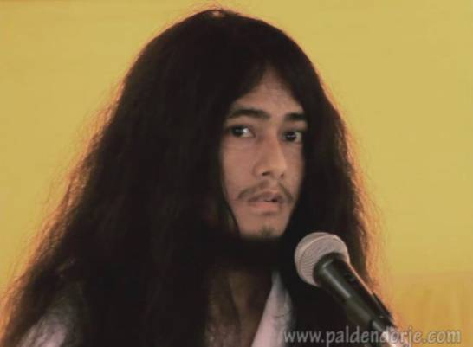

1. Пусть вечное небо примет форму Земли, поглощая Сансару в пустотное поле абсолютного потенциала (шуньяту) и спасения.

2. Словно озарённый великим сиянием Луны, пусть мир будет окутан верой.

3. Словно озарённый величественным сиянием Солнца, пусть мир будет окружён совершенной мудростью.

4. Подобно гулу раковины, пусть мир звучит в унисон с Дармой.

5. Подобно держащему дордже (Ваджрадхаре), пусть мир будет несокрушим, наделённый любовью души (атма), сверхдуши (паратма) и не-я (анатма).

6. Так же, как восьмилепестковый лотос несёт формы как отражение, пусть мир будет окутан нравственностью, мудростью и медитацией.

7. В поисках этого чистого указания пути, оставаясь стойким в моральных принципах, пребывая в состояниях медитации и мудрости [1] Благородного Майтрия Натха и Благородной Тары, я буду давать указание Освобождения и Спасения во всём мире.

8. Если указания Дармы Освобождения и Спасения принесены в мир, [но] не принесут Земле пользу, и изменений не произойдёт, не только в мире Дармы, [но] среди всех и в каждом человеке и живом существе произойдёт буря непредсказуемых изменений.

9. В этом непостоянном мире, когда Дарма приходит в упадок, мир становится неспокойным, наполняется борьбой; форма сектантства принята в обществах во имя религии – дурное поведение практикуется во имя сословия и вероисповедания – отрываясь от пути Освобождения. Такой подход к религиям и миру – это не Дарма.

10. Эта общинная форма религии – это религия, созданная для исполнения личных интересов.

11. Сегодня мы, Санги Дармы, пребываем в состоянии предельного счастья, занимаясь праведным делом.

12. Посему, позвольте нам сохранить гармонию Майтрии. Для этого я получаю знания и преобразовываюсь в практике.

13. И радушный приём может быть оказан и кхата поднесены Намо Будда Тапобан Самаракшьян Сангой, Санга Митрой и Кальян Митрой Боди Шраван Дарма Санги.

14. Таким образом, путём объединения санги, пусть Санга Митра и Кальян Митра Дарма Санги поддерживают Дарму в одном чувстве. Вместе с призывом к духовному прощанию, давайте даруем духовную благодарность.

15. Пусть все существа обретут спокойствие. Пусть они будут счастливы. Да будет так...

______________________

Примечания:

[1] В оригинале: шил, самадхи, прагья.

http://maitriya.info/ru/news/103/rech-darma-sangi-4-iyunya-2011

Послание Майтрии, данное по завершении тапасьи-медитации 20 мая 2011 года

20 мая 2011 г.

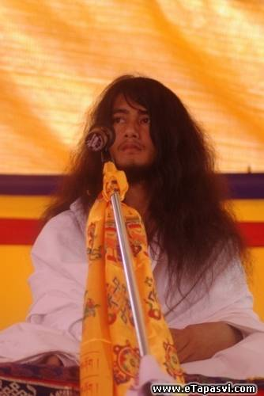

1. Пусть вечное небо примет форму Земли, поглощая сансару в пустотное поле абсолютного потенциала (Шуньяту) и Освобождение (Мокшу).

2. Подобно великому озаряющему сиянию Луны пусть мир будет окутан верой.

3. Подобно величественному озаряющему сиянию Солнца пусть мир будет окружён совершенной мудростью.

4. Подобно гулу раковины пусть мир звучит в унисон с Дармой.

5. Подобно держащему дордже (Ваджрадхаре), пусть мир будет нерушим с любовью Души (Атма), Сверхдуши (Паратма) и Не-Я (Анатма).

6. Подобно тому, как восьмилепестковый лотос несёт аромат подобия божественного, пусть мир будет охвачен нравственностью, мудростью и медитацией.

7. Я склоняюсь в почтении перед восьмируким Локешварой.

8. Я склоняюсь в почтении перед Владыкой Майтрией и последователями всех религий.

9. Шестилетняя медитация была завершена для того, чтобы найти наш чистейший путь к миру во всём мире и освобождению всех живых существ.

10. Это знаменательный момент и благословенный день, достигнутый с чрезвычайными трудностями.

11. В Век Кали мир находится в ловушке Колеса сансары, и обратился в мир, что блуждает бесцельно.

12. Я буду пробуждать мир, что был изменён под влиянием эпох, чувством сострадания Майтри Натха, наполненным Майтри.

13. Этот процесс непостижим для мира.

14. Владыка Майтрия до четырёх раз являлся в этот мир.

15. Но он ушёл, оставив для этого мира лишь свой голос.

16. Тридцать пять тысяч лет назад, благодаря их нравственности, мудрости и практике медитации тысячи Бодисаттв смогли стать Архантами.

17. Две сестры были рождены тысячу лет спустя.

18. В то время старшая сестра приняла форму Бодисаттвы.

19. Младшая сестра достигла Чудесного Совершенства и вознамерилась разрушить Сансару.

20. Имена тех сестёр были Боди Шраван и Мохима.

21. Затем, в клане Сакья, Сиддхартха Гаутама Будда обрёл рождение как результат прошлой медитации.

22. Сиддхартха Гаутама Будда в поиске прошлой медитации, чтобы вновь иметь возможность сосредоточения, оставил свой дом.

23. Благодаря продолжению предыдущей медитации, достижению совершенства в мудрости познания прошлых жизней (Пурва Гьян Сиддхи), он восстановил систему нравственности, проникновения в суть вещей и Самади в мире.

24. В момент обретения окончательной Нирваны, в состоянии самади, был напрямую обретён даршан (он предстал перед, лицезрел) самого Владыки Майтрии.

25. Две тысячи лет назад я был на этой Земле. В то время я пребывал в медитации в одиночестве.

26. В этом состоянии случился крайне варварский переходный момент; в той ситуации я был убит.

27. После 75 дней я осознал, что был мёртв.

28. Для того, чтобы освободить такой мир, скитание в форме сознания до 2000 лет было мучительным.

29. Внезапно раздался звук грома, и я смог обрести рождение из чрева моей матери.

30. «Вскоре после рождения ты уйдешь в медитацию»

31. Такого рода мысль заполнила мою подсознательную память.

32. Мир (моя цель), который был забыт через чрево моей матери и прикосновение её любви, был восстановлен в памяти после шести или семи лет.

33. Однажды великий человек (колосс) в белых одеждах обратился с речью.

34. День за днём раскрывались знания о прошлой медитации.

35. В то время, когда мне было восемь или девять лет, произошло одно чудесное видение.

36. Неподалёку от деревни Ратанпур семья Тару принесла мёртвое тело для кремации.

37. В то время я играл вместе с друзьями.

38. Вдруг я увидел пылающий погребальный костер.

39. Возникло видение сверкающего луча света, пронзившего небо.

40. Яркий свет имел зеленый и жёлтый оттенок.

41. Начиная с этого момента, день за днём, мне удалось вспомнить прошлую мудрость.

42. Благодаря сверкающему озаряющему сиянию погребального костра я начал всё яснее осознавать, что, как после смерти, [так же и при жизни] люди могут достичь освобождения.

43. После этого прошлая медитация была восстановлена.

44. Вследствие явления сверкающего света необходимо было найти место, чтобы расслабиться в одиночестве и сконцентрироваться.

45. Благодаря восстановлению прошлой медитации, начав с седьмой чакры, достигая Чакры Брахмы, повергая загрязнения (Клеша) и заблуждения (Мара), незримое скопление света вошло в тело.

46. В этом состоянии, оставаясь единым с водой, воздухом, небом, землёй и солнцем, мне удалось получать всё необходимое для жизни через медитацию.

47. Затем функции организма замедлились, и я смог перейти в состояние сохранения сил и энергии.

48. Пребывая в одной позе на протяжении десяти месяцев, из-за холода земли, дождя грозовых облаков и тумана холодной погоды, одежда на моём теле стала очень тонкой.

49. Посмотрев назад, я обнаружил, что термиты источили мою одежду.

50. Я пытался пошевелить своим телом, но всё тело свело, и оно было не в состоянии чувствовать ни голод, ни жару, ни холод. Моя практика направленного очищения энергии оставалась окружённой неверием всего мира.

51. Мою каждодневную практику было сложно принять миру.

52. Даже сегодня я вижу много скептически настроенных людей.

53. Тот, кто способен достичь глубин Майтрии внутри, будет оптимистичен и преисполнен Истины.

54. Те же, кто обретают неверную форму, будут исполнены пессимизма.

55. В поисках Вселенского Тела Большой Колесницы (Махаяна Дхармакая), если совокупности моего тела не сохранятся, какое послание я могу дать миру?

56. И в то время, пока я однонаправленно пребывал в медитации на мудрость, которую я получил ради блага мира, вечером раздался голос с небес:

57. «Эй, Тапасви Муни, ещё немного и ты умрёшь, очнись, очнись, очнись!» – сказал голос.

58. В тот же миг через видение медитации возник Восьмирукий Авалокитешвара.

59. В тот момент я был лицом к лицу с божественным взглядом Благословенного, два его ока сияли зелёным и жёлтым светом.

60. Этот свет вошёл в тело, порождая силу огня.

61. После этого некоторые неудовлетворённые люди готовились напасть на это измождённое тело.

62. Возвращающиеся мысли изнуренного тела изменились.

63. При движении к югу от первого места медитации в поиске уединённого места были восстановлены в памяти члены прежнего комитета.

64. Поэтому, чтобы не вызывать беспокойства, я ждал с утра под деревом пайер.

65. В восемь-девять часов утра послышались звуки шагов, группа из 7 человек прибыла, чтобы повстречать [меня] в безлюдном лесу с сердцами, омытыми верой и преданностью, и глазами, полными слёз.

66. Эти семь человек были Практиками Дармы в своих прошлых жизнях.

67. С сердцами омытыми верой и преданностью и слезами на глазах те семь человек сказали: «Чего нам не доставало?» Тем самым выражая чувства Майтрии и сострадания.

68. Оставив позади все вопросы после того, как они поняли объяснение, я направился вперёд в поисках собственного пути.

69. Оттуда до девяти дней я продолжал долгое путешествие, находясь в медитации в бодрствовании (Jagrit Dhyan).

70. Я пересёк открытую лощину в джунглях, наполненную слонами, тиграми, оленями, антилопами, леопардами, кроликами, медведями, дикими лошадьми, обезьянами, павлинами и другими существами, птицами, растениями (деревьями).

71. В Читван протекает река, состоящая из нескольких потоков.

72. Когда я пересёк эту реку ночью и направился на юг в состоянии медитации [раздался голос]: «Эй, дитя-мудрец (Бал Муни), если ты не будешь заботиться о своём теле, тебя не станет и некому будет нести послание, тогда формы Дармы будут потеряны». Услышав этот божественный голос, я и мой путь вновь устремились по направлению к Халкории.

73. После прибытия в Халкорию, [хотя] ранее я уже просил не искать меня в течение 6 лет, но не испытывая стыда, я нашёл укрытие внутри холма к северо-востоку от Халкории.

74. Три месяца были проведены в пещере без воды, воздуха и солнечного тепла. В это время охотник пришёл в поисках зверя.

75. Он увидел пещеру.

76. Бедный охотник, жаждя плоти животного, ждал снаружи.

77. «Кто там, человек или зверь?» – прокричал он три раза. Тогда я вытащил руку из пещеры и показал голову.

78. Бедный охотник, алчно жаждущий плоти животного, встал.

79. Ради счастья и благополучия мира, ради джунглей, ради сохранения растений, так же как и ради охотника, я выполняю медитацию Майтрии.

80. Находясь у основания исполняющего желания дерева Баньян в Халкории и под деревом Синдули в Багхджор, с душой, телом и речью, направленными на созерцание Сансары ради всего мира, тысячи откровений чувств, откровений мудрости и откровений медитации, у исполняющего желания дерева Халкории и в восхитительных джунглях Багхджор, осознание всемирного цикла бытия и радостное постижение различных аспектов (нана асана) Дармы было обретено

81. В то время, находясь в этом измождённом теле под шквальными порывами ветра, на смену которым приходила тёмная затянутая облаками одинокая ночь в Халкории, будучи поглощённым между Душой (Атма) и Сверхдушой (Параматма) я напрямую лицезрел непосредственно Майтрия Натха.

82. Полученные напрямую от него откровения и слова пока не могут быть поведаны этой Земле.

83. В мудрости просветления, наше существование остается тем же телом, состоящим из пяти элементов...

84. ...так же, как и погружение в чувства майтри, с пожеланием, чтобы весь мир объединился в одном чувстве ради Земли, для преобразования мирского цикла бытия в любовь и сострадание (Майтрия и Каруна).

85. Смотря сквозь мирское видение на душу, тело и речь, распространяя Великую Молитву о Любви и Мире во Всём Мире, ради счастья и благополучия всех существ и сохранения флоры, я буду даровать истинное знание Вселенной, через внемление предписаниям морали и мудрость медитации.

86. Наивысшее просветление (Самьяк Самбоди) обретается через мудрость (гьян), принципы нравственности (шил) и состояние медитации (самади).

87. В человеческой жизни лишь через материальные наслаждения и комфорт путь освобождения не может быть обретён.

88. Следуя принципам или правилам нравственности, можно освободиться из плена земного материализма, как и из цикла рождения и смерти.

89. И, если во имя религии духовное богатство выставляется напоказ, демонстрируются чудеса, это противоречит порядку Дармы.

90. Порядок Дармы – освобождать от страданий Сансары тех существ, которые не в состоянии сами сделать этого; указывать им Путь Освобождения – вот Порядок Дармы.

91. Остающиееся страдание, страх и ужас, практика просветления, божественное око, совершенно чистое и превосходящее ум знание, великое сострадание и просветлённый ум являются раскрытием поля бесконечного потенциала (Шуньята).

92. При посвящении благу живых существ мира, совершая посвящение...

93. где бы ни обретало форму самади, там есть Дарма.

94. Кто бы в этом мире ни достигал сознания Майтрии.

95. Кто бы, находясь в союзе со Сверхдушой (Параматма), ни вкушал эликсир самади ...

96. Кто бы до самой внутренней души (антаратма) ни обладал силой и светом мудрости Майтрии...

97. ...Открывает земные врата к любящему пониманию и восприятию Майтрия Натха для мира.

98. Есть прямое проявление Истинного Существа (пуруш), Великого Существа (маха пуруш) и Существа-Будды (будда пуруш).

99. Везде, где есть вечное существование всей человеческой жизни, совершенство жизни есть Дарма.

100. В совершенстве Дармы есть Шуньята (пустота).

101. Встреча чувства Шуньяты – есть просветление (Буддхатва).

102. Шуньята и Буддхатва являются бесформенными и непроявленными;

103. Крепче скалы воспоминаний материальных удовольствий.

104. В мудрости состояния будды / просветления (буддхатвы) есть покой, есть принцип, обретающий освобождение для мира.

105. Да будет так.

106. Пусть все будут счастливы.

